Ограничение движения транспорта на пересечении улиц 2-я Прядильная и 3-я Парковая продолжено
06.11.2015
Ограничено движение транспорта на пересечении улиц 2-я Прядильная и 3-я Парковая, что связано с продлением работ по прокладке наружных сетей, сообщает столичный Центр организации дорожного движения.
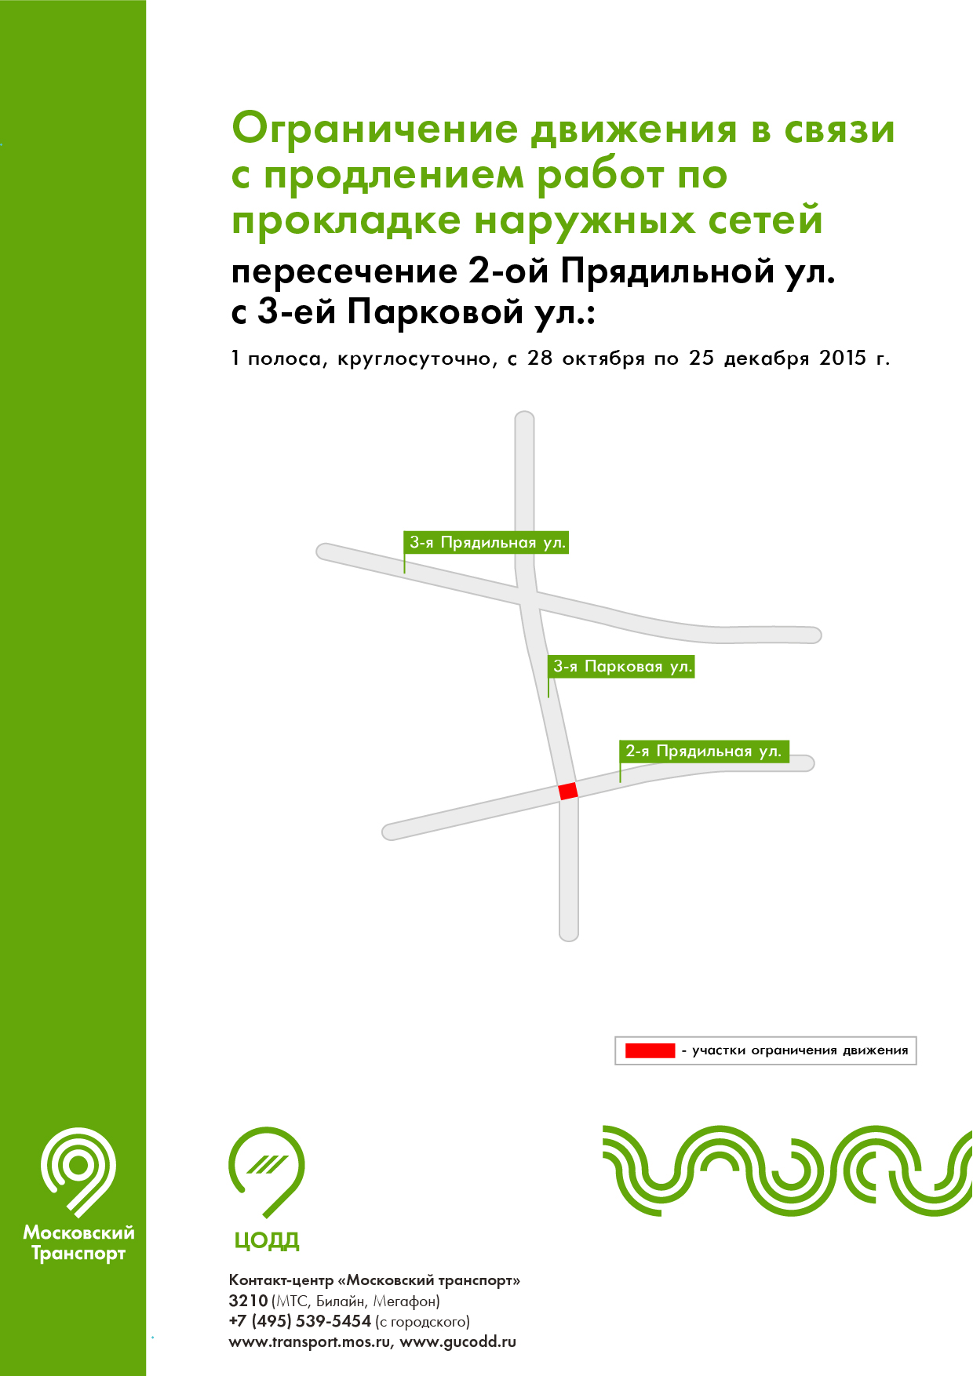

Адрес страницы: http://sevizm.mos.ru/changes-in-the-traffic-organization/detail/2284478.html
Управа района Северное Измайлово города Москвы

